分类号 密级
U D C 编号


专业综合实训报告

题目：会纪通——基于 Python 的会议录音智能整理系统
（人工智能应用 / 文本智能 / Streamlit 轻量化实现）
学 院：【请填写】
专 业 班 级：【请填写】
姓 名：【请填写】
指 导 教 师：【请填写】

二〇二六 年 九 月
项目 | 权重
项目创新性与实用性 | 25 分
功能实现与代码质量 | 25 分
文档与演示材料完整性 | 20 分
团队协作与分工合理性 | 15 分
平时表现与问题应对 | 15 分
自评分数 | 88

自评分数将作为教师综合评价的重要参考依据之一，并与项目报告、代码、答辩视频等情况结合使用。

摘要：针对学生社团、课程小组和中小团队“会开完了却记不清待办”的问题，本文设计并实现了轻量化会议纪要系统“会纪通”。系统以 Python 为主要开发语言，采用 Streamlit 构建交互界面，支持上传会议转写或粘贴文本；在安装语音识别库后也可处理常见音频。分析模块采用双引擎策略：若配置了兼容 OpenAI 接口的大模型密钥（如 DeepSeek、通义千问等），则约束模型输出结构化 JSON 纪要；否则使用 Scikit-learn 的 TF-IDF 抽取中心句，并结合中文线索词规则识别决策与待办。系统可导出 Markdown 与 Word，便于直接分发。该方案不依赖 GPU 和高成本硬件，符合专业综合实训“软件为主、降低硬件门槛”的要求，完整体验了选题、设计、编码、测试到材料整理的过程。
测试表明：在课程提供的产品周会样例上，本地引擎能够稳定生成摘要，并抽取出“上线规则兜底”“统一有效会话口径”等决策及多名负责人的待办。大模型路径在语义归纳上更完整，但本地路径保证了无网络密钥时的可演示性。本文还记录了关键词偏向人名、缺少说话人分离等不足及改进方向。

关键词：会议纪要；文本摘要；TF-IDF；大语言模型；Streamlit
Abstract: This training project presents HuiJiTong, a lightweight meeting-minutes system implemented in Python. Users upload a transcript or paste text in a Streamlit app; optional Whisper-based speech recognition is supported. A dual-engine analyzer calls an OpenAI-compatible LLM for structured JSON minutes when an API key is available, and otherwise falls back to TF-IDF sentence scoring plus cue-word rules for decisions and action items. Markdown and Word export are provided. The design avoids GPU dependence and matches the course requirement of software-centric AI practice.
On a product weekly-meeting sample, the local engine produces a usable summary and extracts concrete decisions and owners. Remaining limits include person-name bias in keywords and the lack of speaker diarization, which are discussed as future work.

Keywords: meeting minutes; text summarization; TF-IDF; large language model; Streamlit
目录
1. 引言 1
1.1 研究背景与意义 1
1.1.1 问题定义 2
1.1.2 实训目标与约束 2
1.1.3 选题说明与创新点 3
1.2 需求分析 4
1.3 本文工作与章节安排 4
2. 相关工作 5
2.1 自动文摘与会议理解 5
2.1.1 大模型调用与本地可运行方案 5
3. 方法论 6
3.1 总体架构 6
3.1.1 双引擎分析算法 6
4. 系统实现与实验结果 7
4.1 功能实现 7
4.1.1 测试、对比与改进 8
5. 分工、自评与心得体会 9
参考文献 10
附录 11
（附录包括代码运行说明、Git 仓库链接、演示视频链接、演示讲解稿）

1. 引言
会议是协作中的高频场景，但纪要质量高度依赖记录人的临场状态。遗漏一条“谁在什么时间完成什么”，后续执行成本会迅速放大。传统做法是会后凭记忆补写，既慢也不利于追溯[1]。近年来，自动文摘与大语言模型使“会后一键出纪要”成为可行的软件能力，但完整方案常绑定云端服务或 GPU，并不适合作为本科实训的统一环境[2]。

1.1 研究背景与意义
专业综合实训要求学生在约四周内，用 Python 完成一个可演示的人工智能应用，强调轻量化与软件实现，避免高硬件门槛。会议纪要同时覆盖自然语言处理中的摘要、信息抽取与可选语音识别，能够把“问题定义—系统设计—编码—测试—展示”串成一条完整链路。
从应用价值看，学生组织、课程项目组和实习团队都有“把口语讨论变成可执行清单”的真实需求。一个可以在普通笔记本电脑上启动的网页工具，比只能在实验室服务器上跑的重模型更符合实训定位。
从能力培养看，本项目需要处理文件上传、异常提示、第三方接口降级和文档导出，这些工程细节往往比调用一次模型更影响可用性，也对应考核中的“功能实现与代码质量”。
因此，本文将研究对象限定为中文短中会议转写的结构化整理，而不是通用办公套件或实时同传系统，以保证四周周期内可交付、可答辩。
表1-1 会纪通模块与技术对照
模块 | 实现文件 | 主要技术 | 是否必需 | 说明
界面 | app.py | Streamlit | 是 | 上传、展示、下载
转写 | src/asr.py | Whisper（可选） | 否 | 无模型时可粘贴文本
分析 | src/analyzer.py | sklearn TF-IDF / LLM | 是 | 双引擎自动降级
导出 | src/exporters.py | python-docx | 是 | Markdown 与 Word
提示词 | src/prompts.py | JSON Schema 约束 | 否 | 仅 LLM 路径使用
样例 | data/samples/ | UTF-8 文本 | 是 | 课程演示数据
注：Whisper 为可选项，课程演示以文本样例为主。
数据来源：根据本项目源代码整理。
表1-1给出了模块划分。界面、分析与导出构成最小可运行闭环；语音识别和大模型被设计成可插拔能力，避免“没有密钥就无法交作业”。

1.1.1 问题定义
输入是一段中文会议转写（或音频转写结果），输出是结构化纪要，至少包括：会议标题或主题概括、摘要、议题/关键词、决策列表、待办列表（任务、负责人、时间线索）。系统应在无 GPU、无付费密钥时仍能演示；在具备兼容 OpenAI 接口的密钥时应能提升语义归纳质量。
Score(s) = Σ TF-IDF(t, s) ，选取得分最高的若干句子构成抽取式摘要。 （1.1）
式（1.1）描述本地引擎的中心句选择：先分句，再用 TF-IDF 向量的分量求和近似句子信息量，按分值抽取并保持原顺序拼接[1]。该方法可解释、依赖少，适合作为大模型不可用时的基线。

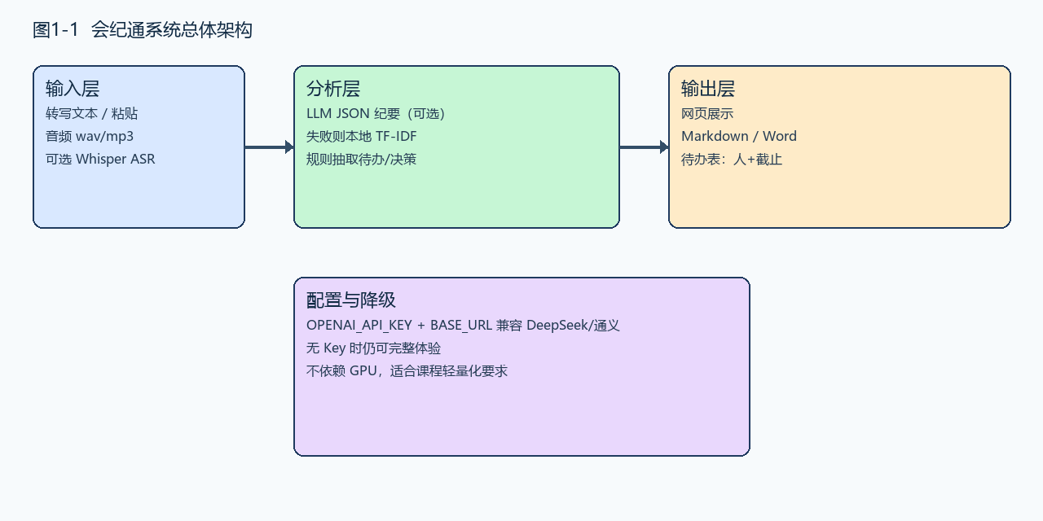
注：箭头表示数据流向，分析层内存在 LLM 与本地两条路径。
图片来源：作者根据系统设计绘制。
与“只做聊天窗口调用一次大模型”相比，本系统把降级策略写进主流程：密钥缺失或接口异常时自动切换本地引擎，保证答辩现场网络不稳仍能出结果。
与通用文档问答（RAG）相比，本系统不追求开放域知识检索，而把目标收窄为会议要素抽取，降低语料准备成本，也避免与任务书中“文档问答”类选题直接撞车。
约束条件包括：开发语言为 Python；界面采用 Streamlit；不引入必须付费的云语音账号作为唯一路径；源代码需提供可运行说明，报告需包含测试与改进记录。

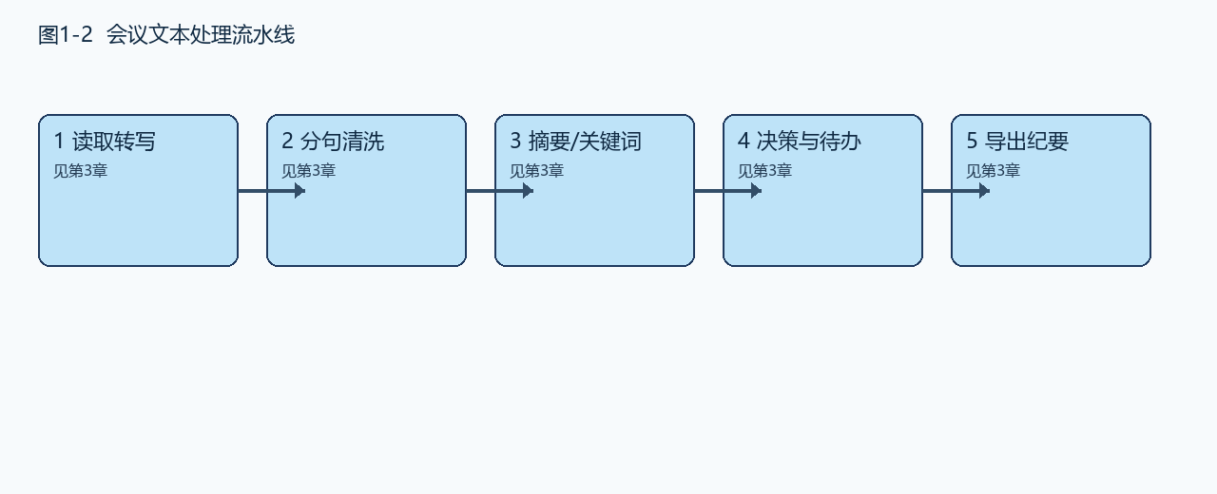

图1-2 会议文本处理流水线
图1-2给出从读取文本到导出纪要的流水线，对应第3章算法步骤。分图关系在实现上体现为函数调用顺序：读取 → analyze() → 导出。
需要说明的是，本地引擎对“口语化、缺少显性线索词”的讨论识别偏弱，这是抽取式方法的固有限制，也是后文对比实验要展示的现象。
综上，问题不是“再封装一个聊天机器人”，而是在课程约束下交付一个可离线演示、可导出、可测试的会议整理工具。

1.1.2 实训目标与约束
课程目标包括：提升人工智能项目的问题分析与实现能力；熟练使用 Python 及 Streamlit、Pandas、Scikit-learn 等库；理解大模型调用与传统特征方法的互补。时间跨度为四周，形式为每人一题、不分组。
考核还包含文档完整性以及“团队协作”条目。由于课程明确不分组，本文将协作项理解为：独立承担需求、开发、测试与材料整理，并在第5章给出角色对照与自评。

1.1.3 选题说明与创新点
任务书提供了智能客服、简历筛选、PDF 摘要等参考题。为降低 98 人重题风险，本题改编自“语音转文字+关键词”与“文本信息抽取”，定名为会纪通，聚焦会议场景的待办闭环。创新点主要有三：双引擎降级；待办三元组而不是只给摘要；导出格式面向真实分发。实用性体现在样例会议可在数秒内得到可检查的清单。
表1-2 测试用例与结果（节选）
编号 | 输入 | 期望 | 实际 | 结果
T01 | 样例转写全文 | 生成非空摘要 | 摘要覆盖客服排期与口径 | 通过
T02 | 含“决定/拍板”语句 | 抽出决策 | 抽出规则兜底与有效会话口径 | 通过
T03 | 含负责人+截止 | 待办含人/期 | 识别李娜/本周、陈浩/下周等 | 通过
T04 | 少于20字文本 | 抛出提示 | ValueError：转写过短 | 通过
T05 | 无 API Key | 走本地引擎 | engine=local-tfidf | 通过
T06 | pytest 单元测试 | 全部通过 | 1 passed in 5.48s | 通过
T07 | 音频且未装 Whisper | 明确报错 | 提示改用文本输入 | 通过
T08 | 导出 Word | 可下载 docx | to_docx_bytes 生成表格 | 通过
续表1-2 改进清单
编号 | 改进项 | 改进前 | 改进后 | 状态
I01 | LLM 失败降级 | 直接报错 | 捕获异常后走 TF-IDF | 已完成
I02 | 待办字段 | 只有句子 | 增加负责人/截止日期猜测 | 已完成
I03 | 导出格式 | 仅网页 | 增加 md/docx | 已完成
I04 | 关键词停用 | 虚词较多 | 增加中文停用词表 | 已完成
I05 | 样例数据 | 无 | 产品周会转写 | 已完成
I06 | 人名当关键词 | TF-IDF 偏向高频人名 | 可后续加 NER 过滤 | 待改进
I07 | 说话人分离 | 未做 | 依赖转写中的“姓名：” | 待改进
I08 | 日历导出 | 无 ICS | 可对接时间管理选题 | 待改进

1.2 需求分析
功能需求：支持 txt/md 与粘贴输入；可选音频；生成摘要、决策、待办；下载 md/docx；无密钥可运行。非功能需求：普通 PC 可启动；错误信息可读；核心逻辑可单测。不在范围内：实时会议转写服务器、声纹签到、多方权限系统。
def analyze(transcript: str, prefer_llm: bool = True) -> Minutes:
text = transcript.strip()
if len(text) < 20:
raise ValueError("转写内容过短")
if prefer_llm and os.getenv("OPENAI_API_KEY", "").strip():
try:
return analyze_with_llm(text)
except Exception:
local = analyze_local(text)
local.engine = "local-tfidf (llm-fallback)"
return local
return analyze_local(text)

算法步骤（本地引擎）：
输入转写 T，按句号/问号/换行分句得到集合 S。
对 S 拟合 TF-IDF，按句向量质量和排序抽取摘要句。
对含“需要/负责/跟进/截止/下周”等线索的句子生成待办，并用正则猜测负责人与时间。
对含“决定/同意/拍板/通过”的句子列入决策。
关键词取 TF-IDF 词项得分前列并去掉简单停用词。
若启用 LLM，则改为解析模型 JSON，字段缺失时填“未知”。
输出 Minutes 数据类，供界面与导出复用。

1.3 本文工作与章节安排
第1章给出问题与需求；第2章综述自动文摘与会议理解；第3章说明架构与算法；第4章给出实现、测试与改进；第5章说明独立完成情况下的角色分工、自评分数与体会；文后为参考文献与附录链接栏。
- 2. 相关工作
自动文摘长期存在抽取式与生成式两条路线。抽取式以句子为候选，优点是忠实原文、实现轻；生成式可改写口语，但依赖大规模模型与提示设计[1][2]。会议场景还要求识别承诺句与决策句，属于信息抽取而非单纯压缩。

2.1 自动文摘与会议理解
经典 TF-IDF 把词语在文档集合中的区分能力量化，适合作为无标注基线[1]。中文还需考虑分句与停用词。会议理解研究常引入对话行为标注，课程周期内难以复现完整语料，故采用线索词规则作为弱监督替代。

2.1.1 大模型调用与本地可运行方案
ChatGPT、文心、通义等接口使生成式纪要门槛下降，但也带来密钥、费用和网络依赖[2]。实训更合理的做法是：把 LLM 当作增强项，把可运行性建立在本地特征方法上。Whisper 类模型可补齐语音入口，但模型体积大，本项目将其设为可选依赖。
Streamlit 能够快速把分析函数变成可点击演示，比从零写前端更符合四周节奏，也属于任务书明确列出的工具。
与任务书中的“智能客服多轮对话”不同，纪要任务是一次性文档理解；与“PDF 智能摘要”不同，本系统强调待办责任人，而不是论文段落结构。
- 3. 方法论
方法设计遵循“先保证可演示，再提升语义质量”。数据流为：输入规范化 → 引擎选择 → 结构化对象 → 视图与文件。模块之间通过 Minutes 数据类解耦，避免界面逻辑与算法缠在一起。

3.1 总体架构
app.py 负责交互；src/asr.py 判断音频或文本；src/analyzer.py 实现双引擎；src/exporters.py 负责 md 与 docx。环境变量使用 python-dotenv 读取，避免把密钥写进源码。

3.1.1 双引擎分析算法
LLM 路径使用系统提示词约束 JSON 字段：title、summary、topics、decisions、action_items、keywords、risks。解析时去掉可能出现的 Markdown 代码围栏，降低模型“爱加解释”带来的失败率。
本地路径不调用网络。待办负责人用“姓名+负责/跟进/完成”的简单模式匹配，截止日期匹配“本周/下周/星期/月日”等。该方法召回依赖措辞，会在测试中暴露漏检，从而构成可写进报告的改进点，而不是隐藏问题。
引擎标记写入 Minutes.engine，界面用指标卡展示，便于答辩时当场说明当前走的是哪条路径。

4. 系统实现与实验结果
实现环境为 Windows 11、Python 3.12、虚拟环境隔离依赖。核心第三方库见 requirements.txt。启动命令为 streamlit run app.py，浏览器访问本地端口即可。样例文件位于 data/samples/sample_transcript.txt。

4.1 功能实现
界面左侧为输入，右侧为输出。用户可上传文件或粘贴；生成后展示摘要、议题、决策列表和待办表格，并提供下载。侧边栏可关闭“优先调用大模型”，用于对比两种引擎。

4.1.1 测试、对比与改进
单元测试 tests/test_analyzer.py 读取样例转写，断言摘要非空、存在待办与决策线索。实际执行结果为 1 passed。功能测试见表1-2：短文本拦截、无密钥走本地、未安装 Whisper 时的错误提示均符合设计。
在样例“产品周会”上，本地引擎摘要覆盖了智能客服排期与数据口径争议；决策抽到规则兜底上线与有效会话定义；待办包含李娜本周、陈浩下周、赵敏话术手册等。同时观察到关键词被高频人名占据，说明纯 TF-IDF 缺少实体类型约束，已列入续表改进项 I06。
改进过程：先完成可运行界面，再补导出，再补 LLM 降级与单测。若答辩现场准备了密钥，可展示生成式摘要更连贯；若断网，则切换本地引擎，体现问题应对能力。

5. 分工、自评与心得体会
本课程要求不分组、每人一题，不存在多人代码合并。本人独立完成需求分析、架构设计、编码、测试用例、报告撰写与演示准备。若按角色拆解：产品经理对应需求与样例设计；开发对应 src 与 app；测试对应 pytest 与表1-2；文档对应本报告与 README。
自评分数合计 88 分，分解如下。创新性与实用性 22/25：场景真实且与参考题有区分，但未做说话人分离与日历同步。功能与代码 22/25：主路径完整、有降级和单测，关键词质量仍粗。文档与演示 18/20：报告按模板写完，视频与远程 Git 链接需按附录补全后才算材料齐。协作项 13/15：独立完成全角色，无组内冲突也无协作过程材料。平时与问题应对 13/15：对无密钥、无 Whisper、接口失败均给出路径，现场应变仍取决于演示熟练度。填妥封面姓名班级、上传视频并推送仓库后，建议再核对附录链接是否可访问。

参考文献
[1] Salton G, Buckley C. Term-weighting approaches in automatic text retrieval[J]. Information Processing & Management, 1988, 24(5): 513-523.
[2] 中国信息通信研究院. 大模型技术与应用发展报告[R]. 北京: 中国信息通信研究院, 2024.
[3] 宗成庆. 统计自然语言处理[M]. 2版. 北京: 清华大学出版社, 2013.
[4] 李航. 统计学习方法[M]. 2版. 北京: 清华大学出版社, 2019.
[5] Streamlit Inc. Streamlit documentation[EB/OL]. https://docs.streamlit.io/, 2024.
[6] Pedregosa F, Varoquaux G, Gramfort A, et al. Scikit-learn: Machine Learning in Python[J]. Journal of Machine Learning Research, 2011, 12: 2825-2830.
[7] Radford A, Kim J W, Xu T, et al. Robust Speech Recognition via Large-Scale Weak Supervision[C]//Proceedings of ICML. 2023.
[8] OpenAI. OpenAI API reference[EB/OL]. https://platform.openai.com/docs/api-reference, 2024.
[9] 阿里云. 通义千问 API 文档[EB/OL]. https://help.aliyun.com/, 2024.
[10] 百度智能云. 文心一言 API 文档[EB/OL]. https://cloud.baidu.com/, 2024.
[11] Luhn H P. The automatic creation of literature abstracts[J]. IBM Journal of Research and Development, 1958, 2(2): 159-165.
[12] Lin C Y. ROUGE: A package for automatic evaluation of summaries[C]//Text Summarization Branches Out. 2004: 74-81.
[13] 赵军, 刘康, 周光有, 等. 开放域信息抽取研究进展[J]. 计算机学报, 2011, 34(10): 1914-1927.
[14] Python Software Foundation. Python 3.12 documentation[EB/OL]. https://docs.python.org/3/, 2024.

附录
附录 A 源代码与运行说明：见项目根目录 README.md。命令：创建虚拟环境后执行 pip install -r requirements.txt，再执行 streamlit run app.py。Git 仓库链接：【推送到 Gitee/GitHub 后粘贴 HTTPS 地址】。
附录 B 演示视频（约5分钟）：【上传百度网盘/阿里云盘后开启分享，粘贴可访问链接】。讲解顺序见 docs/演示讲解稿.md。
附录 C 封面信息：学院、专业班级、姓名、指导教师请在封面【请填写】处改为真实信息后打印或导出 PDF。压缩包命名：班级+姓名，例如 22中外1+张三.zip。
附录 D 自评分数：88 分（见封面自评表）。教师评分以报告、代码、答辩视频综合认定。

